nop优化技术QQ群:210414115

Virto Commerce电子商城系统

Virto Commerce是在基于许多个成功的实际生产经验之上于2011年创建的电子商务系统框架，如今这个框架被许多企业所运用。对于中小企业来说，你可以免费使用Virto Commerce的社区版，并自由地完成二次开发与扩展。作为一个完整的电商系统，Virto Commerce包含了前端的购买商城系统和后端的管理系统。后端的管理界面如下图：
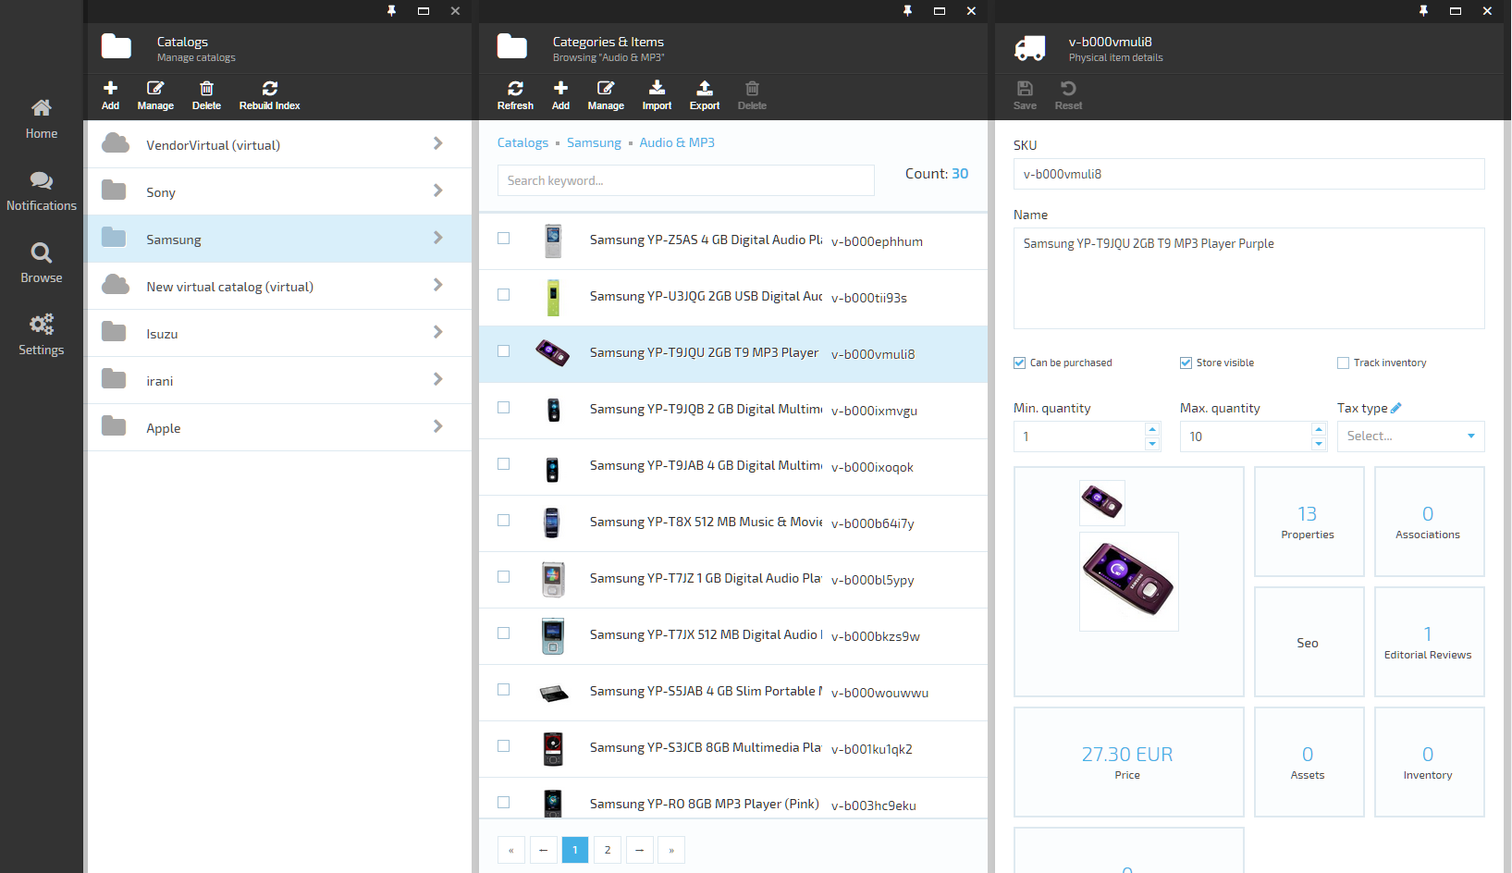
Virto Commerce使用到的技术包含如下图：
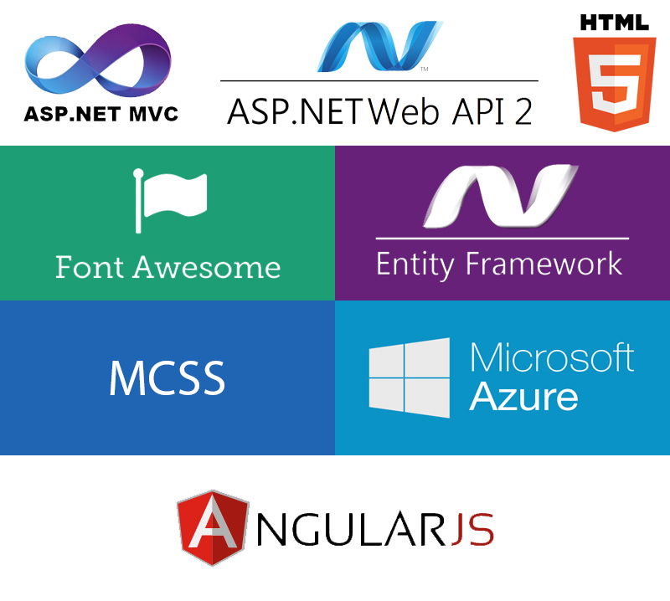
具体的技术如：
ASP.NET MVC 5
ASP.NET Web API 2
Entity Framework 6.1
EF Migrations
ASP.NET Identity
Signalr
Angularjs

Virto Commerce的架构使用了DDD,TDD以及SOLID等作为底层的技术，作为表现层则使用了MVVM的模式
具体的架构图如下：
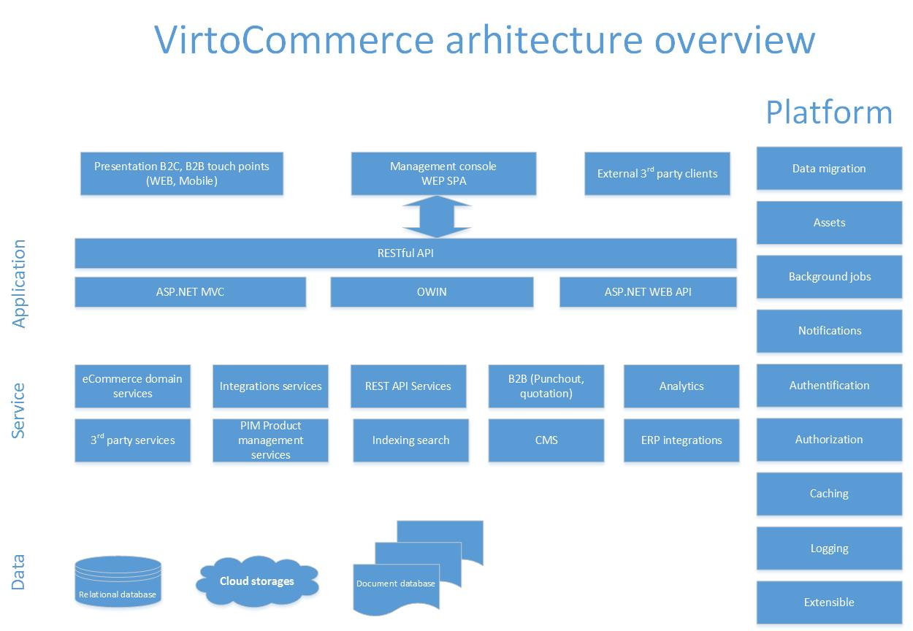

Virto Commerce是基于组件开发的，这样对于开发者来说实现扩展是非常容易和方便的，而且模块是热插拔的。
如下图的官方已实现的模块：
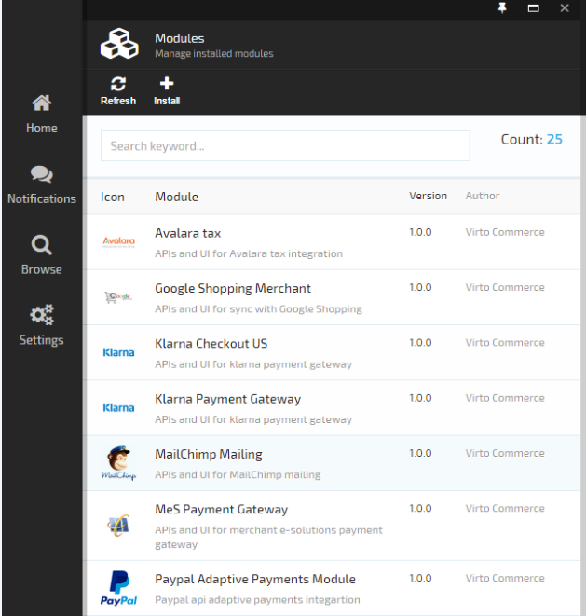

此外，Virto Commerce还集成了强大的搜索组件ElasticSearch来实现前后台的搜索功能，集成了定时任务组件Hangfire来完成各种定时任务的调度和执行等。

